4 мая 2022 года, ученица 3И класса МБОУ "СОШ 23" г. Чебоксары Михайлова Ксения и бабушка, соцпедагог нашей школы, Михайлова Лидия Васильевна - участницы онлайн-марафона воспоминаний "Война. Время. Память", посвящённого памяти героических защитников нашей Родины, победивших в Великой Отечественной войне 1941-1945 годов, и приуроченного к празднованию Дня Победы.
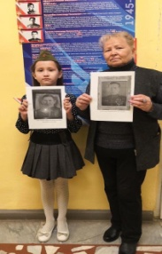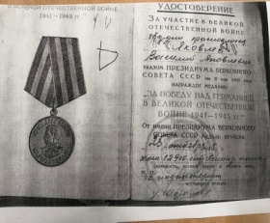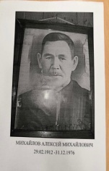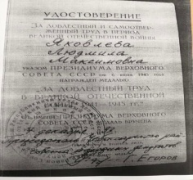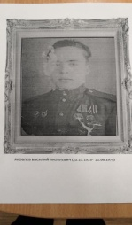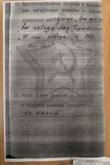
В МБОУ «СОШ 23» г. Чебоксары прошла встреча обучающихся с ветераном боевых действий в Чеченской республике Мишуткиным Олегом Петровичем, который рассказал ученикам 8Б класса о тяготах войны, простых героях, военных операциях, своей службе, наградах и боевом товариществе. Ветеран боевых действий Чеченской республики Олег Петрович учился в этой школе и он называет ее родной.
Состоялся взволнованный, запоминающийся разговор о патриотизме, воинском долге, службе во благо Отечества. Ученики затаив дыхание слушали гостя, задавали волнующие их вопросы.
Такие встречи просто необходимы нашим детям, они помогают воспитывать патриота своей Родины, а также не забывать о тех солдатах, которые с честью выполняли свой интернациональный долг.
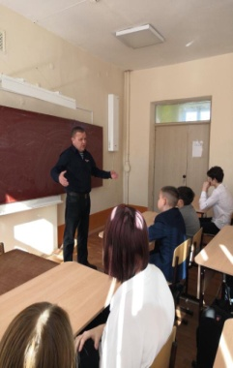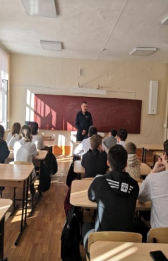
В канун праздника Дня Победы 4 мая обучающиеся и педагоги МБОУ "СОШ 23» г. Чебоксары продолжают активно принимать участие в Всероссийской акции «Окна Победы». Это - удивительная акция, которая сближает людей в великий для нас день.
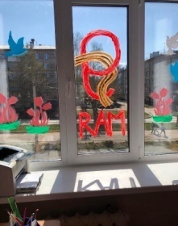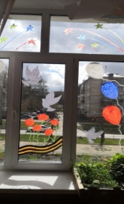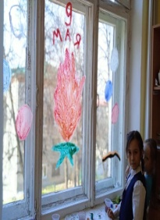
В МБОУ «СОШ №23» г. Чебоксары продолжается акция «Часовой у знамени Победы» посвященная празднованию Победы в Великой Отечественной войне 1941-1945 гг.
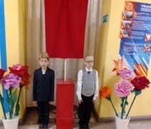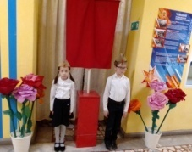
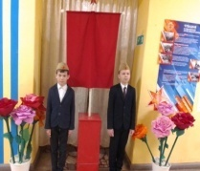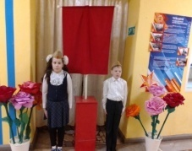
5 мая в преддверии празднования очередной годовщины Победы в Великой Отечественной войне в школьной библиотеке Путяковой Л.И. организована фото-иллюстративная выставка "Полководцы Победы!». На выставке представлены материалы о выдающихся маршалах Советского Союза.
Творцом победы в Великой Отечественной войне являлся советский народ. Но для реализации его усилий, для защиты Отечества на полях сражений требовался высокий уровень военного искусства Вооруженных Сил, который поддерживался полководческим талантом военачальников.
Военные всегда служили примером доблести, чести, великого патриотизма, мудрости. К полководцам тянулись, их чтили, им доверяли и искали у них защиту. Суровая школа войны отобрала и закрепила к концу войны на должностях командующих фронтами наиболее выдающихся полководцев
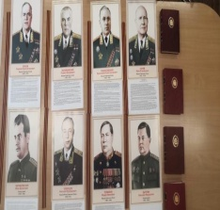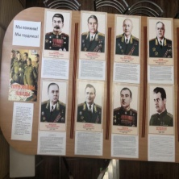
В целях сохранения исторической преемственности поколений, воспитания бережного отношения к историческому прошлому и настоящему России, формирования духовно-нравственных и гражданско-патриотических качеств подрастающего поколения в рамках Всероссийской акции "Сад памяти" приуроченный к празднованию Дня Победы в нашей школе прошли классные часы на тему "Урок Победы".
9 мая 2022 года вся Россия отметит 77-годовщину Победы в Великой Отечественной войне. Для нашей страны эта дата наполнена особым смыслом. Это священная память о погибших на полях сражений, умерших от ран в мирное время. Это дань уважения к ныне живущим ветеранам.
9 Мая - это праздник Великой Победы, которая навсегда останется в памяти. Великая Отечественная война явилась сложнейшим испытанием для народа нашей страны. Она оставила неизгладимый отпечаток в памяти испытавших её людей и эту память мы, потомки, должны сберечь и сохранить. В наших силах сделать так, чтобы подвиги наших прадедов помнили и чтили будущее поколение
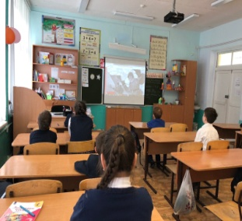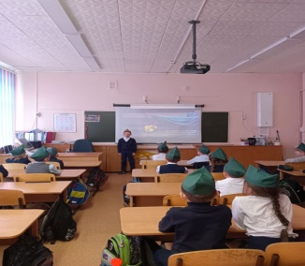
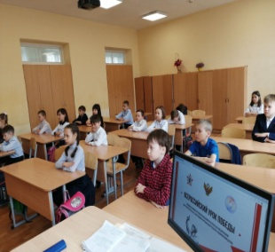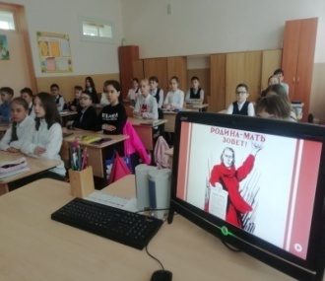

В преддверии праздника 9 мая ученики 5И и 6Б класса под руководством Петровой О. С. посетили пансионат "Забота" чтобы поздравить ветеранов Великой Отечественной войны. Ученики от всей души поздравили ветеранов с наступающим праздником, пожелали им крепкого здоровья и выступили с небольшой праздничной программой. В свою очередь ветераны тепло поблагодарили молодежь за встречу, проявленную заботу, внимание, а также пожелали успехов во всех начинаниях.
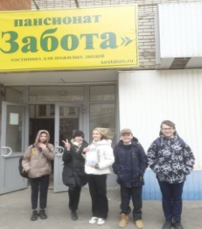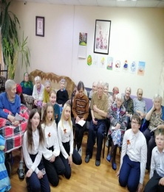

В преддверии празднования Дня Победы в России стартовала всероссийская акция «Георгиевская ленточка». Наша школа присоединилась к проведению этой акции. Сегодня учащиеся 5 Э класса раздавали на улицах города георгиевские ленточки прохожим в память о погибших в годы Великой Отечественной войны 1941-1945 г.г.
Георгиевская лента - это символ праздника, символ нашего уважения к людям, победившим в этой ужасной войне, символ уважения и памяти павшим.
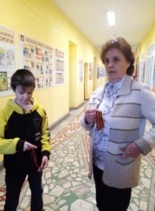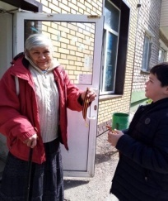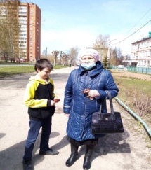
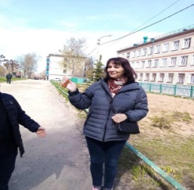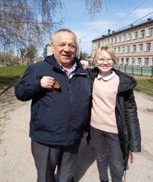

9 Мая наша страна отметит 77 - летие Победы в Великой Отечественной войне. Время идёт... Неумолимо уходят в прошлое лица, судьбы, события. Чтобы не забыть, надо помнить, а чтобы помнить, надо знать. Именно поэтому так важно воспитывать чувство патриотизма у подрастающего поколения. Библиотекарь Путякова Л.И. продолжает рассказывать ребятам о войне, о подвиге народа в годы Великой Отечественной войны, о выдающихся маршалах Советского Союза и полководцах Победы.

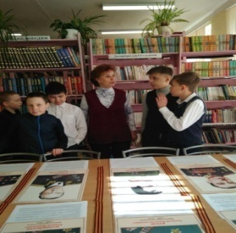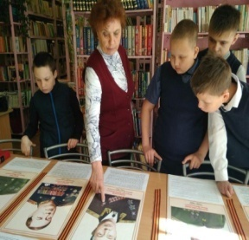

В МБОУ "СОШ №23" г. Чебоксары прошли мероприятия, посвященные празднованию 77-й годовщины Победы в Великой Отечественной войне 1941-1945 годов. Обучающиеся 2а класса Николаев Артем и Рыбкина Анна, ученица 3И класса Герасимова Василиса присоединяются к Акции "Память в сердцах".
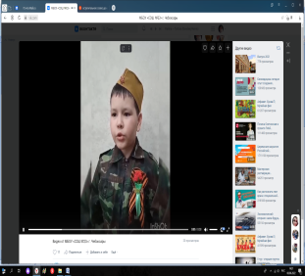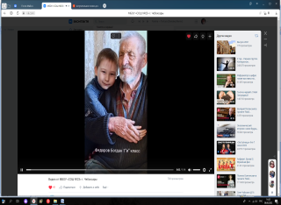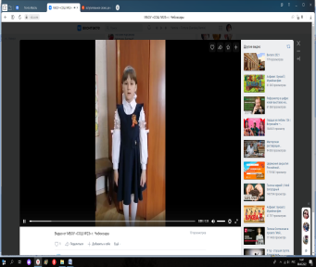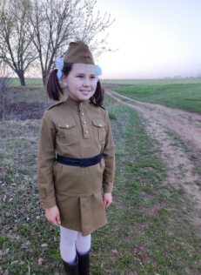

Ученица 3Э класса МБОУ «СОШ 23» г. Чебоксары Щирий Светлана принимает участие в республиканском конкурсе «Селфи с детским телефоном доверия»
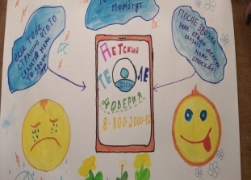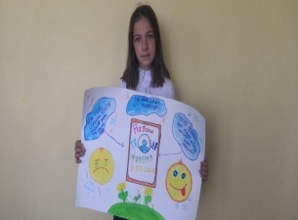
ррррр

Обучающиеся 2 Л класса МБОУ "СОШ 23" г. Чебоксары Носков Владислав, Никоноров Роман, Никонорова Дарья, Евграфова Ульяна, Алексеев Даниил, Гаврилов Владимлав, ученица 4И класса Алексеева Карина принимают участие в марафоне «Читаем детям о войне"
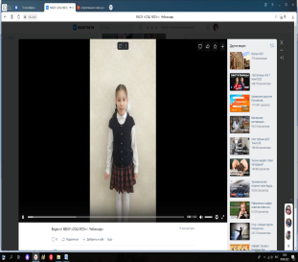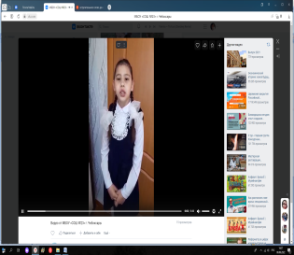
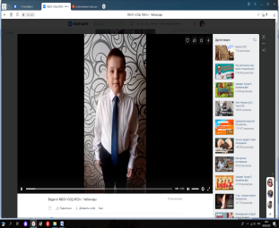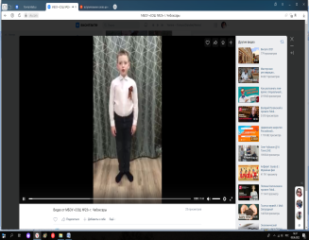
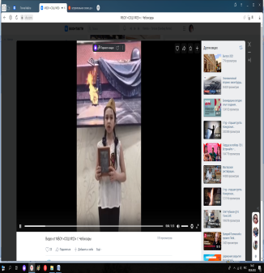

День Победы- это святой и великий праздник для всей страны. Мы чествуем ветеранов — наших героев-победителей, тех, кто отстоял свободу и независимость нашей страны, нашего края. Традиционный Парад дошколят и юнармейских отделений в честь 77-й годовщины победы советского народа над фашистами прошел сегодня на Красной площади. Команда нашей школы также приняла участие в праздничном параде. Пройти по главной площади города удостоились чести лучшие из лучших.
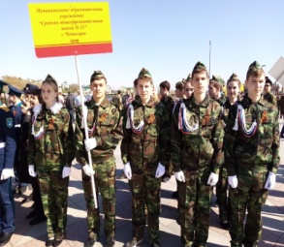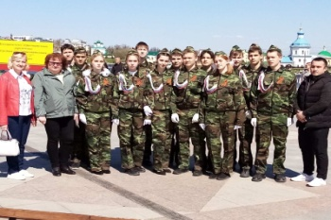
В праздничном мероприятии посвящённом 77-й годовщине Победы в Великой Отечественной приняли участие 13 поисковых отрядов образовательных учреждений города Чебоксары.
Колонна юнармейцев прошла вслед за колонной военной техники. Ребята с гордостью несли портреты героев, которые принимали участие в строительстве Сурского и Казанского оборонительных рубежей.
Мы помним! Мы гордимся!
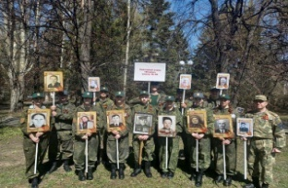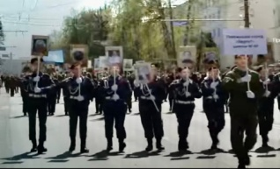
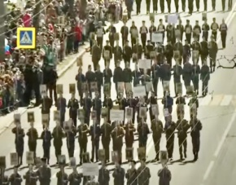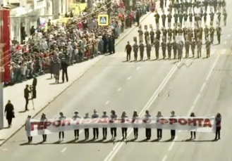

11 мая подведены итоги Всероссийской межрегиональной игры-конкурса по чувашскому языку «Чувашская ласточка - языкознание для всех 2022».
Принять участие в игре могли все желающие ученики, без всякого предварительного отбора. Ребятам было выдано 30 заданий по чувашскому языку и культуре.
Обучающиеся 3э класса Петрова Анна, Семёнов Данил, Никитин Матвей набрали 120 баллов из 120 возможных и получили дипломы 1 степени.
Поздравляем ребят и желаем новых успехов в изучении родного языка!
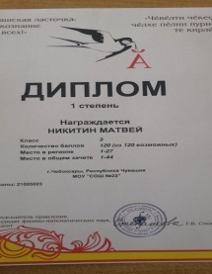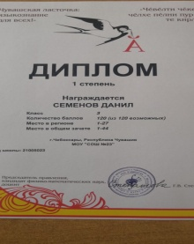
Учащиеся нашей школы приняли активное участие в общешкольном конкурсе рисунков и плакатов, посвященный Дню Победы.
Участники изобразили на своих рисунках победную весну, возвращение солдат домой с фронта, праздничный салют в честь 9 мая, мирное небо, ветеранов – все, что касается Великой Отечественной войны и Дня Победы
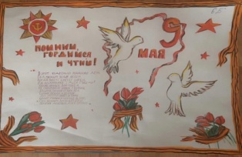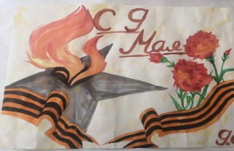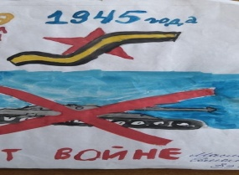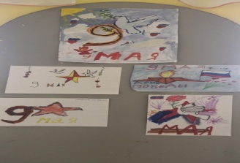

12 мая обучающиеся 3И класса - участники Всероссийской Акции «Письмо Победы». Ученики написали письма ветеранам войны, в которых поблагодарили их за мужество, героизм и победу!
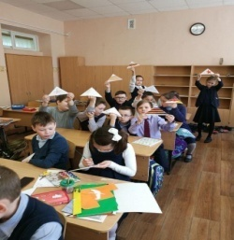
День Победы - это великий праздник, который мы помним и чтим! На уроках технологии обучающиеся из 2Я, 2А, 3М, 3Э, 4И классов изготовили флажки и открытки.
Дети с особым старанием сделали своими руками красивые открытки для ветеранов, вложив в них теплые слова благодарности за счастливое детство и мирное небо над головой.
Открытка памятна, поскольку напоминает о подвигах наших предков.
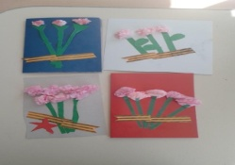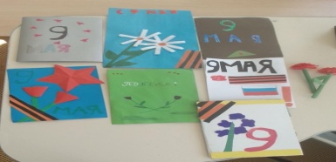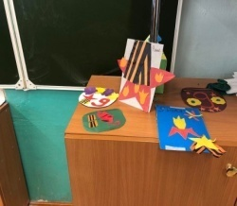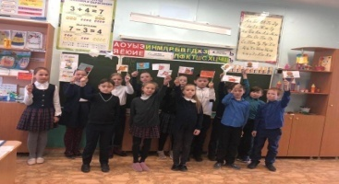
Ученик 8Б класса Григорьев Леонид-участник праздничного парада, посвященного 77-летию Победы в Великой Отечественной войне
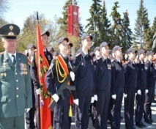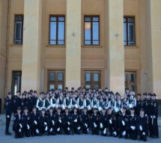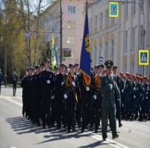
"Мы в мирное время с тобой рождены, Суровых препятствий в пути не встречали,
Но эхо далёкой суровой войны
Нам в песнях поры той звучали!"
- такими словами начали ведущие конкурс инсценированной военной-патриотической песни "С песней ковали Победу", который прошел в МБОУ «СОШ №23» г. Чебоксары 13.05.2022 года в рамках месячника военно-патриотического воспитания.
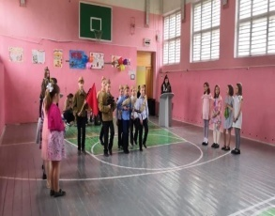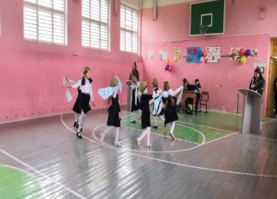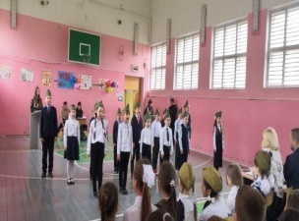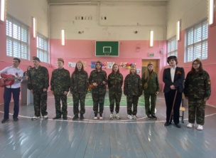
16 мая 2022 года в МБОУ "СОШ 23" г. Чебоксары с обучающимися школы была проведена пятиминутка на тему: "Выдающиеся люди Чувашии»
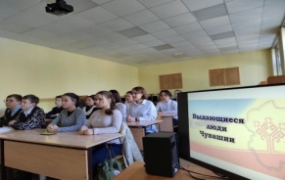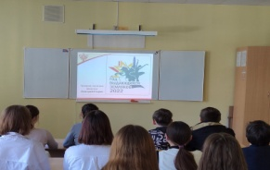
Ученики нашей школы под руководством педагога-психолога Александровой Н.В. приняли активное участие в республиканском конкурсе селфи "Детский телефон доверия 8-800-2000-122"
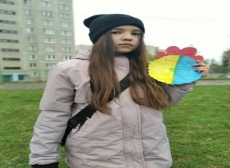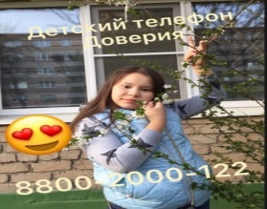
Победа в Великой Отечественной войне - подвиг и слава нашего народа. В преддверии майского торжества ВШДА провела ежегодный творческий конкурс. Подведены итоги и поздравляем победителей нашей школы.
1 место: Маслов Роман, Николаев Артем.
2 место: Воронова Ева, Никитина Дарья
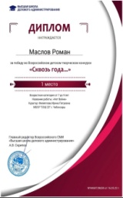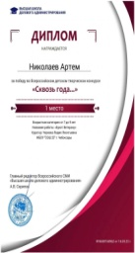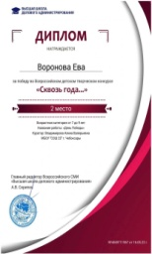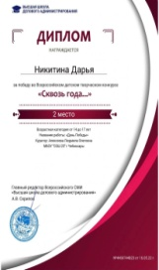

17 мая прошло награждение победителей участников 2 тура Олимпиады школьников "Рисунок" в ЧГУ им. И. Н. Ульянова
Победитель в возрастной категории среди 1-4 кл. стала:
Герасимова Василиса 3И кл.
Победитель в возрастной категории среди 5-7 кл. стала: Ильина Виктория 7Я кл.
Руководитель: Учитель ИЗО и черчения Андреева Ольга Алексеевна.
Поздравляем наших победителей и желаем дальнейших побед!
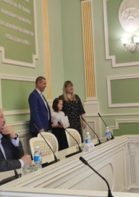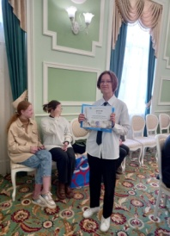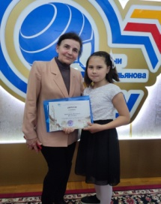
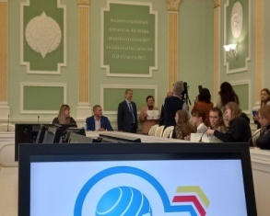
Среди учащихся 1-4 классов сегодня проведена школьная олимпиада по математике.
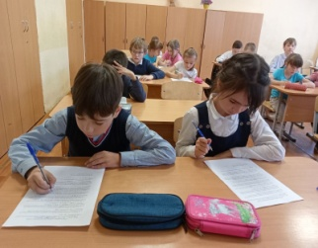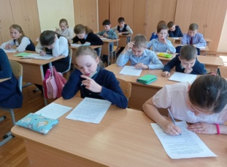
21 мая, Кузнецова И. А. и Владимирова А.В. провели викторину "Знатоки природы" между командами 1 И и 1 Э классов. Дети с большим интересом разгадывали загадки природы, отвечали на каверзные вопросы, расширили кругозор в сферах растительного и животного мира, развивали умения работать в команде.
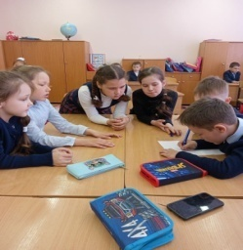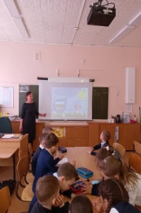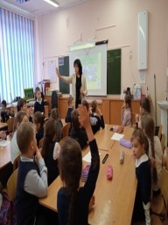
23 мая учащиеся 2Л и 5И класса в честь окончания учебного года выступили с концертной программой в Социально-реабилитационном центре для детей-инвалидов и детей с ограниченными возможностями здоровья
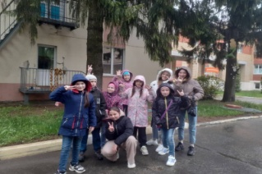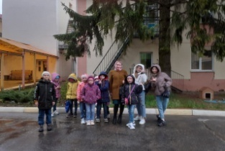
Учащиеся 5Э класса под руководством педагога-психолога Александровой Н.В. приняли участие в Международной научной студенческой конференции в ЧГУ им.И.Н.Ульянова в "Секции для школьников по психологии". Поздравляем Михайлову Анну и Хурасеву Яну с получением диплома 2 степени!
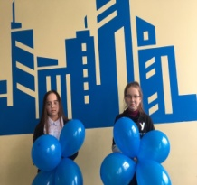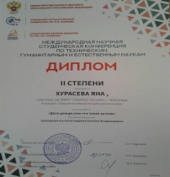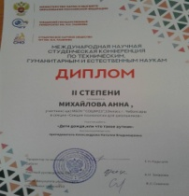
В марте-апреле прошёл региональный этап Всероссийского детского экологического форума "Зеленая планета 2022", приуроченный к проведению Года культурного наследия народов России. Форум проводился по 7 номинациям. Мы приняли участие в номинации"Зеленая планета глазами детей" в конкурсе рисунков, где заняли призовые места. На региональный этап было представлено 685 работ из 19 районов и 5 городов Чувашской Республики
1.Андреев Филипп 8а кл. - 1 место
2. Архипов Александр 3и кл. - 3 место
